附件4

港澳台居民一次性趸缴企业职工养老保险费办事指南

一、事项名称
一次性趸缴企业职工养老保险费。
二、办理对象
《社会保险法》实施前参保、延长缴费5年后仍不足15年的港澳台居民，可以一次性趸缴至满15年。
三、设定依据
1.《中华人民共和国社会保险法》（中华人民共和国主席令第35号）；
2.《香港澳门台湾居民在内地（大陆）参加社会保险暂行办法》（人力资源和社会保障部、国家医疗保障局令第41号）；
3.《广东省人力资源和社会保障厅 中共广东省委组织部 广东省财政厅 国家税务总局广东省税务局关于进一步完善我省港澳台居民养老保险措施的意见》（粤人社规〔2019〕48号）；
4.《关于印发广东省社会保险费地税全责征收实施办法（暂行）的通知》（粤劳社函〔2008〕1789号）。
四、办理方式
1.窗口办理：社会保险经办机构；
2.线上办理：广东省人力资源和社会保障厅网站、粤税通小程序。
五、办理材料
1.港澳台居民有效证件（来往内地通行证或居住证）；
2.《港澳台居民一次性趸缴企业职工养老保险费申请表》（见附表）。
六、窗口办理流程
1.申请人到社会保险经办机构提交申请材料；
2.工作人员对材料是否符合办理条件进行审核，材料齐全、符合办理条件的一次性受理；提交材料不齐全或不符合办理条件的，一次性告知需补正的内容；
3.审核通过的，按规定办理缴费。
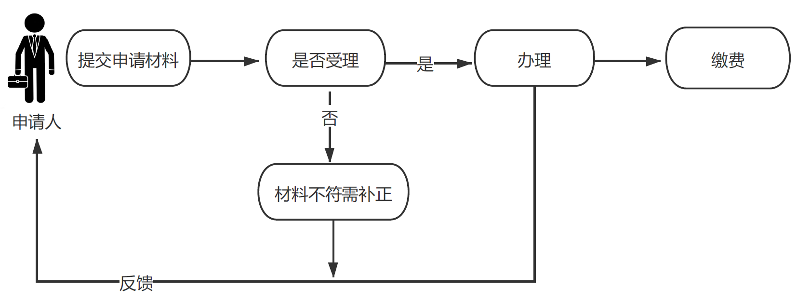
七、线上办理流程
1.申报流程
登陆广东省人力资源和社会保障厅网站，点击右侧【广东社保服务】办理。路径：社会保险费缴纳→一次性趸缴职工养老保险费申报；网址（http://hrss.gd.gov.cn/）。
2.缴费流程
登录“粤税通”小程序办理，路径：全部功能→我的社保→托收单清缴。
八、办理时限
即时办结。
九、收费项目信息
不收费。
十、咨询、监督投诉方式
纳税服务热线12366、社保服务热线12333。

附表

港澳台居民一次性趸缴企业职工养老保险费申请表
姓 名 |  | 性 别 |  |  | 证件号码
出 生年 月 |  |  |  |  | 手机号码
户 籍  类 型 | 港澳台居民 |  |  |  | 最后参保地
参加企业职工基本养老保险情况 | □从未参保  □已在广东省 市 县（区）参保  □已在 省 市 县（区）参保
趸缴起止时间
以上填写内容真实无误，如有虚假愿承担法律责任。

申请人签名： 年 月 日

说明：一次性趸缴的本人月缴费工资基数，可在申请时所在地级以上市企业职工基本养老保险的缴费工资基数上下限范围内，由本人自行申报。

